МИНИСТЕРСТВО СЕЛЬСКОГО ХОЗЯЙСТВА РОССИЙСКОЙ ФЕДЕРАЦИИ
ФЕДЕРАЛЬНОЕ ГОСУДАРСТВЕННОЕ БЮДЖЕТНОЕ ОБРАЗОВАТЕЛЬНОЕ УЧРЕЖДЕНИЕ ВЫСШЕГО ОБРАЗОВАНИЯ
«ПЕРМСКИЙ ГОСУДАРСТВЕННЫЙ АГРАРНО-ТЕХНОЛОГИЧЕСКИЙ УНИВЕРСИТЕТ ИМЕНИ АКАДЕМИКА Д.Н. ПРЯНИШНИКОВА»
ФАКУЛЬТЕТ АГРОТЕХНОЛОГИЙ И ЛЕСНОГО ХОЗЯЙСТВА

Кафедра лесоводства
и ландшафтной архитектуры

РЕФЕРАТ
на тему:
ИСТОРИЧЕСКИЕ САДЫ И ПАРКИ КИТАЯ
по направлению 35.04.09 Ландшафтная архитектура (Лам) - Магистратура

Студент: ___________Старкова Е.С.
(Подпись)
«_____» ___________________2018г

Руководитель:________ Збруева И.И.
(Подпись)
к. с/х. наук, доцент кафедры лесоводства и ландшафтной аритектуры
«_____» ___________________2018г

Пермь, 2018
Оглавление
ВВЕДЕНИЕ 3
1. ПРИРОДНО-КЛИМАТИЧЕСКИЕ ОСОБЕННОСТИ КИТАЯ 4
2. ИСТОРИЧЕСКИЕ СВЕДЕНИЯ 5
3. ФИЛОСОФИЯ КИТАЙСКОГО САДА 5
4. РАСТЕНИЯ 9
5. ИМПЕРАТОРСКИЕ САДЫ 12
5.1. ПАРК ИХЭЮАНЬ 12
6. САДЫ УЧЕНЫХ. 18
6.2. САД СКРОМНОГО ЧИНОВНИКА 18
6.3. САД МАСТЕРА РЫБОЛОВНЫХ СЕТЕЙ 21
ЗАКЛЮЧЕНИЕ 26
СПИСОК ИСПОЛЬЗОВАННЫХ ИСТОЧНИКОВ 27

ВВЕДЕНИЕ
Китай - самая древняя цивилизация в мире, с культурным и историческим наследием, уходящим вглубь веков на пять тысяч лет. Китайские сады и парки впечатляют своей долгой историей и архитектурными стилями.
Китайские сады являются наиболее яркими произведениями пейзажного стилевого направления в садово-парковом искусстве. Пейзажные сады Китая дали в XVII в. толчок развитию английских пейзажных садов.
Необходимо изучать не только внешнюю сторону и форму композиций китайских садов, но и философский смысл и содержание, вложенное в устройство сада.
Цель данной работы: познакомить слушателей с садово-парковой культурой Китая, что послужит толчком к принятию идей и философии Китайского паркостроительства и применению их при проектировании и создании объектов в пейзажном стиле.

ПРИРОДНО-КЛИМАТИЧЕСКИЕ ОСОБЕННОСТИ КИТАЯ
Китай — большая страна. Настолько большая, что на ее территории можно встретить практически все разновидности природных ландшафтов. Здесь находятся одни из самых высоких гор в мире, длинные реки и жаркие пустыни, множество пастбищ, небольшие участки горно-тундровых лесов и оазисы тропических лесов.
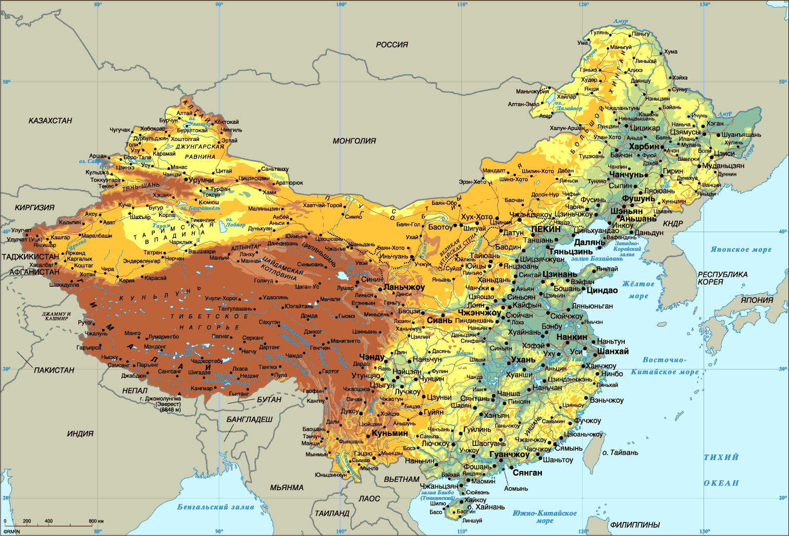
Рисунок 1 – Физическая карта Китая
Западная часть Китая занята Тибетским нагорьем, обрамленным горными системами Гималаев, Каракорума, Куньлуня, Наньшаня и Сино-Тибетскими горами. На севере и северо-западе — это равнины и горы восточного Тянь-Шаня. Восточная часть Китая менее высока, а на северо-востоке расположены Маньчжуро Корейские горы, Большой и Малый Хинган, равнины в бассейне р. Сунгари. Южнее — Лёссовое плато, Великая Китайская равнина; на юге — горы Наньлин, Юньнань — Гуйчжоуское нагорье, Сычуаньская котловина.
Таким образом, Китай в основном — «страна гор». Пейзажи очень разнообразны в связи с чередованиями возвышенностей и низин. Климат на западе континентальный, на востоке — муссонный.
Большинство людей живут в низинных районах юго-востока Китая в пригодных для сельского хозяйства местах.

ИСТОРИЧЕСКИЕ СВЕДЕНИЯ
Только после понимания исторического процесса социального развития Китая и культуры страны в целом можно сформулировать художественные идеи и концепцию дизайна сада или парка в особенном национальном стиле.
Паркостроение Китая своими корнями уходит в глубокую древность — в ХII в. до н. э., т. е. во времена расцвета ассирийских городов.
В стране существовали три основные религии. Сады времен Ханьской династии (140–87 гг. до н. э.) были связаны с даосизмом, согласно которому природа рассматривалась как обитель богов. Это были «парки красивых мест» — участки естественной природы, выделенные из окружающего ландшафта. С приходом из Индии в Китай буддизма (в I в. н. э.) садовое искусство начало развиваться в направлении формирования пейзажных композиций, выражающих природу и несущих определенные настроения. Построенные
пейзажные композиции подчеркивали красоту естественной природы и создавали бесконечное разнообразие меняющихся видов.
Ландшафтное искусство Китая достигло своего расцвета в Х–XII вв. и затем в ХIII–XIV вв.
В стране насчитывают шесть типов садов:
-при императорских дворцах,
-при императорских гробницах,
-при храмах,
- сады естественных пейзажей,
-домашние сады,
-сады ученых или сады литературы.

ФИЛОСОФИЯ КИТАЙСКОГО САДА
Китайцы считают сады и парки одним из направлений искусства. Планируя ландшафтные работы, они желают достичь абсолютной гармонии, классических пропорций и баланса. Искусство китайского сада тесно связано с пейзажной живописью, которая является не буквальной имитацией природного ландшафта, а квинтэссенцией сути и духа. Это своего рода пейзаж, написанный в трех измерениях и созданный человеческой рукой как подражание божественному творению. Главная идея китайского сада – создание мира природы в миниатюре. Китайцы говорят: «Одна горка камней способна вызвать в душе несчетные отклики; камень же, даже размером с кулак, рождает многие чувства». Или еще: «Горсть земли и ложка воды привлекают безбрежные думы». По-китайски отточенные фразы – ключ к понимаю тонкостей контакта с природой. Ибо сама природа – вот неисчерпаемый источник вдохновения для садовода. Сад как таковой должен быть «взаимопроникновением спокойного и изменчивого, как отражение луны на ряби водной поверхности». Вслушайтесь. Вчитайтесь. Настройтесь.
Пространство китайского сада очень конкретно, он ограничен. Сад не рассчитан на дали, находящиеся за его пределами, от которых он отгорожен высокой стеной. В этом «пространстве в себе» создается очень высокая локальная активность. Сад постоянно дает вызов зрителю, он требует активного внутреннего и внешнего взаимодействия человека. Композиционно он представляет собой одну целостную зону, которая дробится затем на более мелкие локальные части.
Сад в Китае - это игра метаморфоз, бесконечная череда превращений, символизирующих собою многообразие и полноту жизни. Здесь часто встречается прием - уподобление камня облаку, это утверждало идею единства мира. Китайские пейзажисты изображали облака как горные ландшафты-миражи, а вершины гор - как низкие облака, этой же идеей руководствуются и при создании садов.
Особый раздел в искусстве работы с камнем составляло сооружение так называемых насыпных искусственных гор высотой более 3 м. Они складывались из отдельных блоков камней и обязательно ставились около водоемов, как символ древних представлений о Мировой Горе и Мировом Океане. Искусственные горы изобиловали пещерами и гротами - обителями небожителей, путешествующих между мирами (пещерами).
Анализируя описания парков Китая, можно сделать вывод, что их пейзажи подразделялись на три основных вида:
- устрашающий;
- смеющийся;
- идеалистический или романтический.
Устрашающий пейзаж создавался путем устройства искусственных холмов и утесов, нависающих над головой. Был слышен шум подземной реки, а вырванное с корнем дерево преграждало бурный поток. Устрашающий пейзаж сменялся смеющимся. За поворотом дороги темные ели и туи, закрывающие солнце, расступались, открывая большую поляну. В любое время года здесь цвели какие-нибудь растения. От этого казалось, что весна как-будто не покидает долину. Третий тип пейзажей — романтический— навевал легкую грусть. Основой данного пейзажа мог быть островок с хижиной рыбака или ажурная пагода на скале, выгнутый мост и ветви плакучей ивы, склоненные к воде.
Китайские паркостроители умело использовали законы воздушной перспективы, эффекты, композиционные приемы. Идеологическая основа китайского садово-паркового искусства — религиозные верования народа, связанные с одухотворением еще и явлений природы (конфуцианство и даосизм).
Интересным приемом садового зодчества Китая является соединение различных парковых комплексов при помощи проемов в каменных стенах—так называемых «проникающих окон»; они иногда оформлялись по контуру и становились своеобразной рамкой для пейзажа.
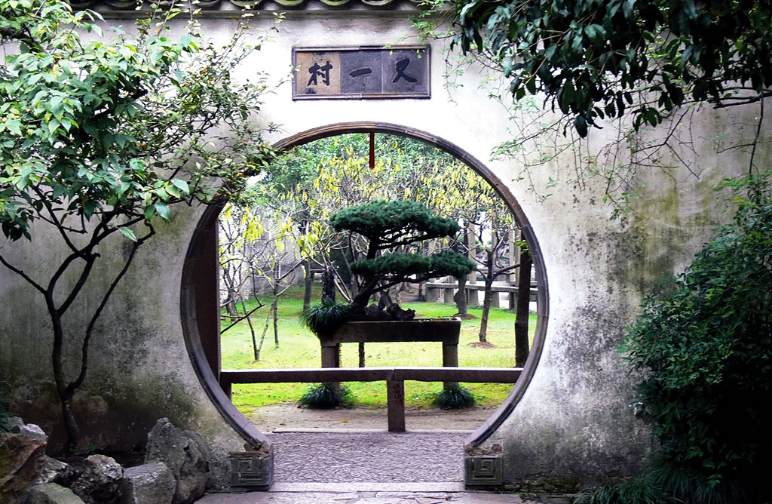
Рисунок 2- «Проникающее окно»
Садово-парковой архитектуре Китая свойственна своеобразная канонизация особенно выразительных ландшафтов, например, удивительный по своей экзотической красоте горный пейзаж на р. Лиянг близ города Гуйлина, в стране его считают самым красивым местом в мире.
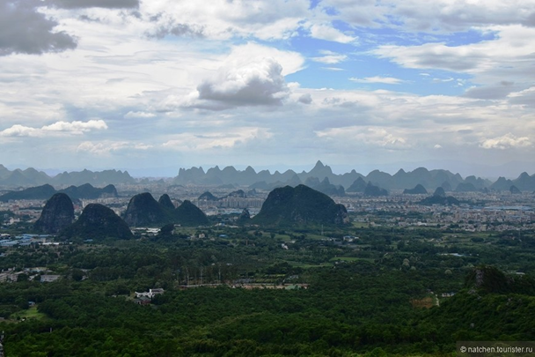
Рисунок 3 – Пейзаж в г.Гуйлин
Все садово-парковые объекты наделены глубоким символизмом, являясь отражением религиозных учений. В Древнем Китае возникла наука фэн-шуй, согласно которой Земля отражает поток дыхания Природы. В рельефе выражается присутствие Небесного дракона (мужской принцип — янь) или Белого тигра (женский принцип - инь). Инь и янь считаются двумя основополагающими полярными силами, их взаимодействие поддерживает универсальную, жизненную силу ци, являющиеся основой всего сущего в мире. Благоприятными местами, в частности для садов, считаются такие участки, где потоки инь и янь пересекаются.
По принципам фэн-шуй строились пейзажные композиции китайских садов, и предполагается, что зарождение пейзажного стилевого направления идет именно отсюда. Как ни далеки данные понятия от нашего просвещенного времени, они, будучи включенными в общее культурное наследие, отражаются в современном садовом устройстве.

РАСТЕНИЯ
Призвание садовой растительности в том, чтобы указывать на текучий, временной характер самой жизни. Деревья и цветы выступают знаком определенного момента, ситуации, настроения. В китайской книге по домоводству сказано: «Цветок растят круглый год, а любуются им десять дней».
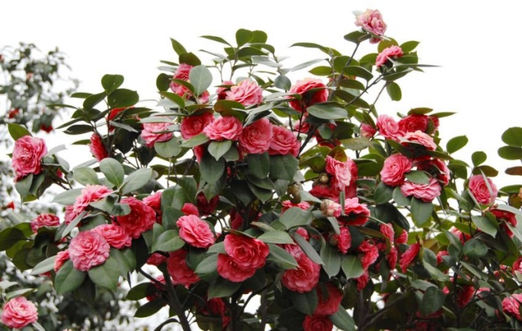
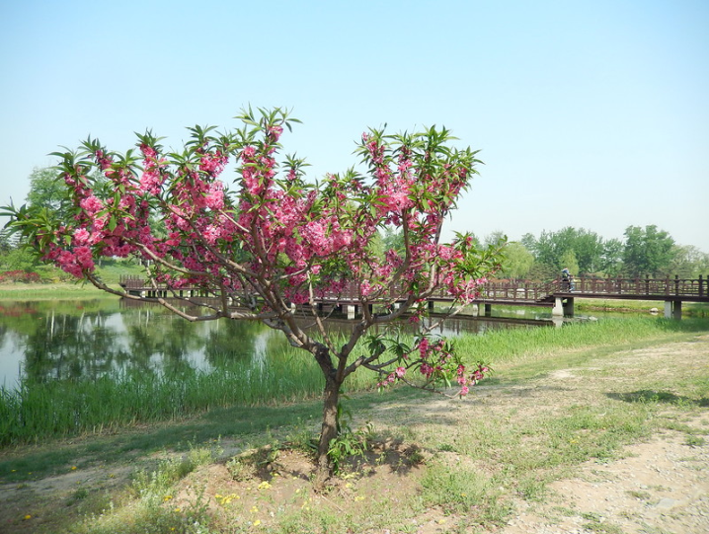
В саду создавали уголки, предназначенные для посещения в разные времена года. Зимние пейзажи составлялись из сосен, слив и морозоустойчивых растений и цветов. Весенние - из цветущих в это время вишни, жимолости, миндаля, ранних роз, фиалок, нарциссов и др. В летних уголках выращивались летние цветы и лиственные деревья - дуб, ясень, бук, платан. В осеннюю пору наслаждались красотой пышных хризантем и благоуханием мандариновых деревьев.
Рисунок 4 – Рододендрон Рисунок 5 - Камелия
Здесь произрастают различные виды сосен, можжевельников, кленов, а также дуб китайский, ива, кедр, груша, вишня. Много красиво цветущей флоры — камелии, азалии, рододендроны.
Древесно-кустарниковые растения сажают свободными группами или небольшими рощицами, стараясь подчеркнуть индивидуальные особенности каждого дерева. Излюбленные породы — это сосна, слива и бамбук, «три друга холодной зимы». Эти растения воспеты в песнях и стихах. Особенно ценится бамбук и используется также в одиночной посадке, небольшими группами и целыми рощицами. К его декоративным качествам относятся различные оттенки ствола — от светлозеленого до темножелтого, зависящие от вида, формы и возраста. Бамбук выбирается по росту, так как некоторые виды бамбука достигают высоты 23–25 м. Очень привлекательны его тонкие изящные листья, трепещущие при малейшем дуновении ветерка. В садах и парках Китая бамбук олицетворяет выносливость и гибкость.
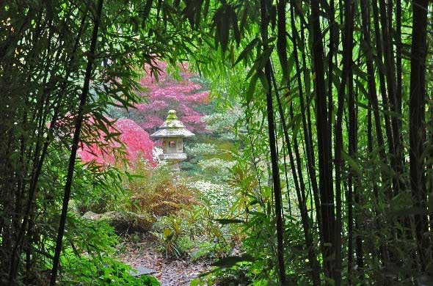
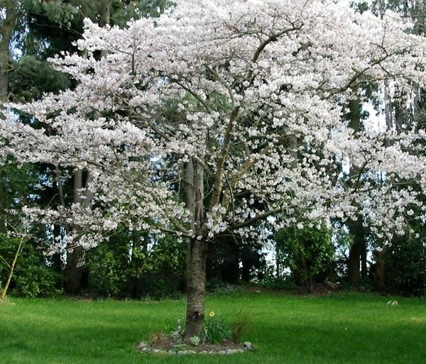
Слива зацветает раньше других плодовых деревьев. Поэтому она — настоящий предвестник весны.
Рисунок 6 – Слива Рисунок 7 - Бамбук

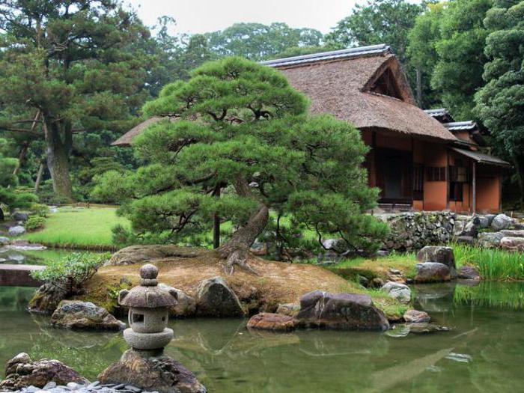
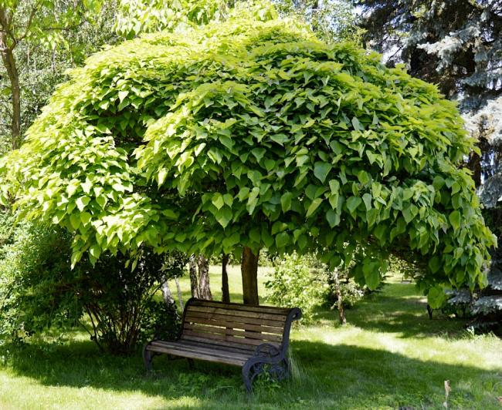
Особенно ценится сосна Бунге — высокое стройное дерево со светло-серебристым оттенком ствола после сбрасывания коры и шелковистыми иглами. Ее сажали у дорожек, около храмов свободными группами в виде небольших сквозистых рощ. Часто в садах и парках Китая использовали сосну горную китайскую с широкой зонтикообразной кроной — как правило, в одиночных посадках, аналогично кипарису.
Рисунок 8 –Сосна Бунге Рисунок 9 - Катальпа

Очень широко использовался можжевельник, который высаживали в качестве одиночных посадок около дворца или храма. Часто в парках на берегу водоема встречалась ива. Она, благодаря гибкости своего силуэта, уподобляется молодой девушке (в России такое сравнение приписывают березе).
Большое значение придавалось красиво цветущим породам — прежде всего плодовым деревьям: абрикосу, вишне, персику, гранату. Не оставлены без внимания магнолии, катальпы, софора японская, белая акация и др. Из кустарников в оформлении садово-парковых объектов Китая применялись форзиция, жасмин, дафна, вейгела, спирея.
Чрезвычайно ценился банан, благодаря своим крупным и интересным по фактуре листьям; его обычно сажали в виде солитера около павильона. Огромное внимание уделялось цветочному декору. Пионы белые и розовые сажали свободно, без всякого рисунка, на сравнительно больших участках. Ирисы и орхидеи применялись для береговой полосы водоемов, а также возле композиций из скал. Встречались часто маки, нарциссы и лотосы для оформления водоемов, создавая исключительный эффект контраста белых цветов с большими темными листьями, которые иногда сплошь покрывали водное зеркало. Популярны в Китае хризантемы, культивируемые как в садах, так и при оформлении интерьеров.

ИМПЕРАТОРСКИЕ САДЫ
Наиболее известны императорские сады. Их свободная (пейзажная) планировка сочетается со строго симметричными композициями дворцовых зданий, представляющих собой цепочки прямоугольных дворов. Такие цепочки мастерски вписаны в искусно обработанный природный ландшафт, включающий обязательные озера и возвышенности. Цвета используются яркие: красный, изумрудно-зеленый, желтый.

ПАРК ИХЭЮАНЬ
Парк Ихэюань (Безмятежный отдых) в Пекине, который также называется Летний дворец — это жемчужина китайского садово-паркового искусства, объединившая в себе лучшие традиции императорских парков и частных садов разных уголков Китая. Он был задуман как собрание наиболее знаменитых в Китае пейзажей и достопримечательностей. Здесь есть озера и протоки, уединенные сады и открытые пространства, дворцы и павильоны, мосты и беседки. Это одно из самых посещаемых мест в Пекине.
Когда-то этот парк примыкал к огромному парковому ансамблю «Три сада», расположенному в 20 км на северо-запад от Пекина и состоявшему, естественно, из трех садов: Чангуньюань («Сад вечной весны»), Юньминюань («Сад круглого света») и Ванчунь-юань («Сад Десятитысячной весны»). Сады являлись местом отдыха китайского императора. Данный комплекс создавался, начиная с династии Мин (вторая половина XIV в. — первая половина ХV в.), и особое развитие получил в ХVIII в.
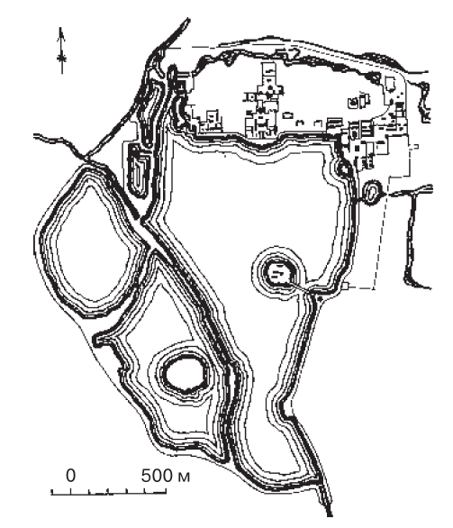
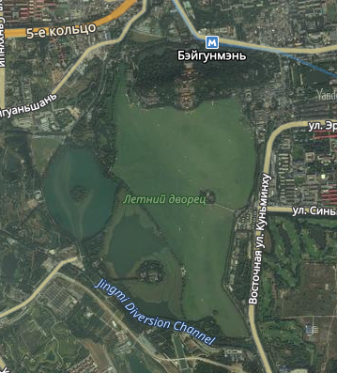
Рисунок 10 – Спутниковый снимок и план сада Ихэюань

«Три сада» занимали площадь около 400 га, на которой располагалось
свыше 140 архитектурных ансамблей. Последние представляли собой изумительные по красоте ландшафтные объекты с прудами, искусственными
горками, пещерами, мостами, стенами и вековыми деревьями.
В 1860 году в Китай вторглись войска британцев и французов. Как дикие варвары, они разграбили загородную резиденцию императоров Поднебесной империи. Некоторое время дворец стоял в страшном запустении. С 1888 года, путем интриг и отравлений кандидатов на трон, к власти пришла регентша двухлетнего императора Цыси. Женщины играли небольшую роль в истории Китая. Но Цыси была яркой личностью. Она потратила все деньги, собранные на основание китайского флота, для восстановления из пепла загородной резиденции. Парк, который ранее носил название Юаньминъюань (Сады Совершенной Ясности), был переименован в Ихэюань – Место Спокойной Старости и Отдохновения. Но в 1900 году европейские оккупанты вновь разграбили чудесную резиденцию. Тот вид, который мы наблюдаем сегодня, дворцово-парковый комплекс приобрел лишь в первой половине двадцатого столетия.
Общая площадь парка Ихэюань — около 270 га, из которых 219 га занято рукотворным озером Куньминху.
В нем четко выделяются две части: символизирующий ян холм Долголетия (万寿山; 萬壽山 Ваньшоушань) и символизирующее инь озеро Куньмин (昆明湖 Куньминху).
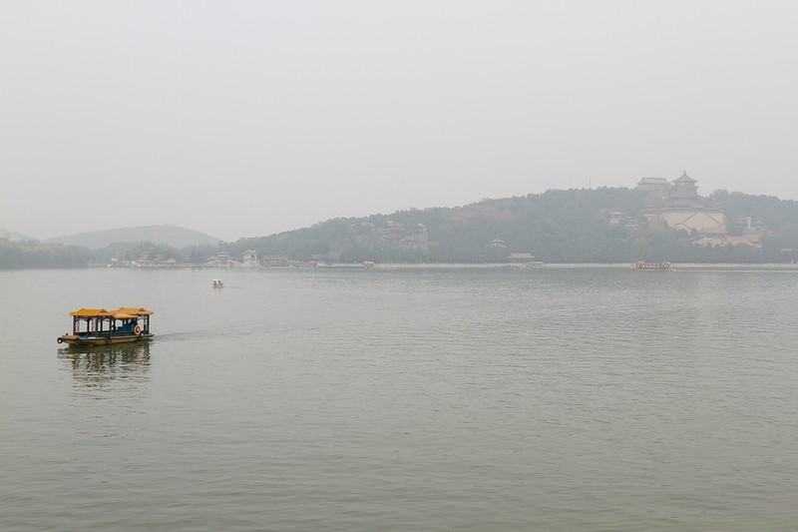
Рисунок 11- Озеро Куньмин и холм Долголетия (Ваньшоушань) в пасмурный день
Высота холма Долголетия составляет 60 метров. Площадь озера Куньмин — 220 Га. Они являются в значительной степени рукотворными: гора насыпана из грунта, вынутого при увеличении озера Куньмин. На южном склоне холма Долголетия, обращенного в сторону озера Куньмин, расположены многочисленные здания и павильоны. На северном склоне больше растительности и тихих уединенных мест.
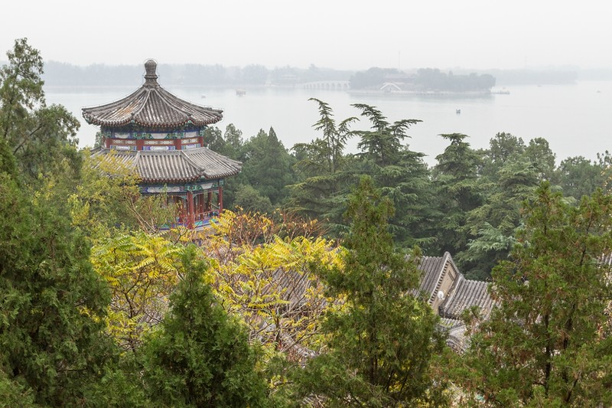
Рисунок 11 - Павильоны на южном склоне холма Долголетия
На «Горе беспредельных лет» (Ваньшоушань) находится центральный архитектурный ансамбль с башней, притягивающей взгляд своим силуэтом и ярким цветом на фоне неба. Оттуда открывается панорама всего парка.
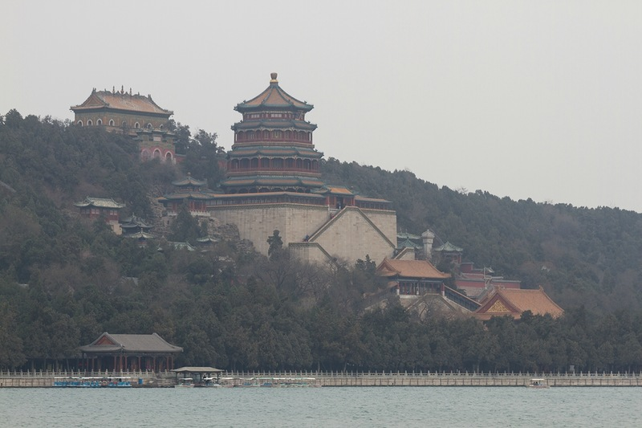
Рисунок 12 - Постройки на холме Долголетия (Ваньшоушань)

В основу планировки садово-паркового ансамбля Летнего дворца легла легенда о трех божественных островах бессмертных, расположенных в Восточно-Китайском море: Пэнлай, Фанчжан и Инчжоу. На озере Куньмин были устроены три острова, олицетворяющие их: Наньху дао 南湖島, Туаньчэн дао 團城島 и Цзаоцзянь тан дао 藻鑒堂島. Само озеро Куньмин напоминало о знаменитом озере Сиху 西湖 (Западное озеро) в Ханчжоу.
Многие дворцы и павильоны напоминали знаменитые постройки Китая, расположенные преимущественно в культурно-исторической области Цзяннань в низовьях реки Янцзы. Центральным зданием стал Великий Храм Благодарности и долголетия 大報恩延壽寺 Да баоэнь яньшоу сы. Другой достопримечательностью императорской резиденции стала Длинная галерея Чанлан протяженностью более 700 метров и богато украшенная картинами.
Длинный коридор 长廊; 長廊 Чанлан. Связывает Зал радости и долголетия на востоке с залом Шичжан (каменных мастеров) на западе. Длина коридора составляет 728 метров. Он расписан картинами с изображениями знаменитых мест в Китае, сценами из китайской мифологии и сказок, иллюстрациями к четырем классическим китайским романам и др.
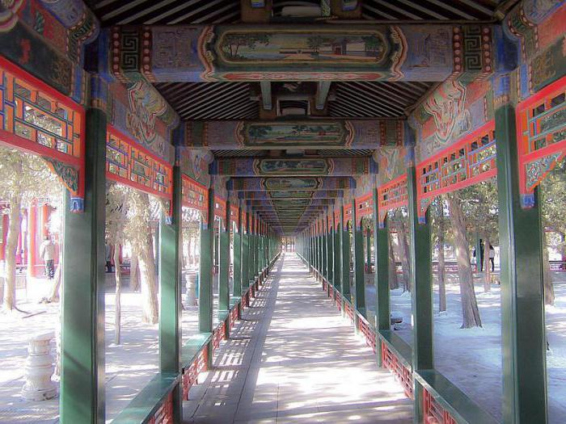
Рисунок 13 – Галерея Чанлан

С южной стороны от горы Ваньшоушань расположилось озеро Куньминху, разделенное дамбой Сиди. Эта дамба имеет шесть мостов.
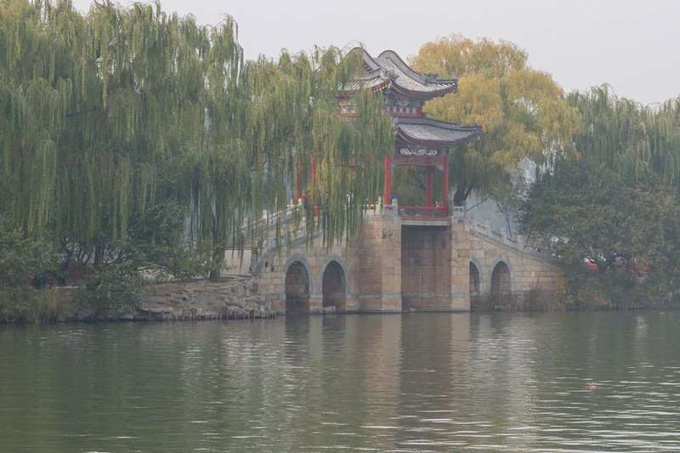
Рисунок 14 – Ивовый мост
Недалеко от границы парка протекает река, которая отделяется от него
насыпанными холмами высотой 3–5 м, которые искусно маскируют границу участка. При движении по парку создается иллюзия большого разнообразного пространства. Малые формы, водоемы, каменные горки и зеленые насаждения со свободной формой кроны хорошо сочетаются с окружающим пейзажем.
Императорский дворец не был предназначен для длительного пребывания императора и управления государственными делами. Поэтому император часто приезжал сюда лишь на один день, вечером возвращаясь в столицу.
Вообще среди более трех тысяч помещений, расположенных в парке Ихэюань, не мудрено и потеряться. При этом каждая из архитектурных групп наделена своей особенностью. Обрамляют же парк, горы Юйцюаньшань, создавая при этом потрясающий живописный дальний план.
Многие сады здесь были построены в эпоху правления династии Цин, в частности Цинъиюань, расположенный у подножья Ваньшоушань, Цзинминъюань, который находится в горах Юйцюаньшань, Юаньминъюань и некоторые другие. А прообразом парка является сад Цинъиюань. Построен он в 1750 году по приказу императора Цяньлуна, в честь дня рождения его матери.
Трагическим для парка стал 1860 год, период «опиумнной» войны, когда все сады были сожжены, а ценное имущество разграблено. Однако пришедшая к власти императрица Цыси преказала реконструировать парк Цинъиюань и переименовать его в Ихэюань.
В декабре 1998 года парк Ихэюань был включен в список Всемирного наследия ЮНЕСКО как «шедевр китайского ландшафтного садового дизайна. Естественный ландшафт холмов и открытых водоемов сочетается с искусственными особенностями, такими как павильоны, залы, дворцы, храмы и мосты, которые сформировали гармоничный ансамбль выдающейся эстетической ценности».
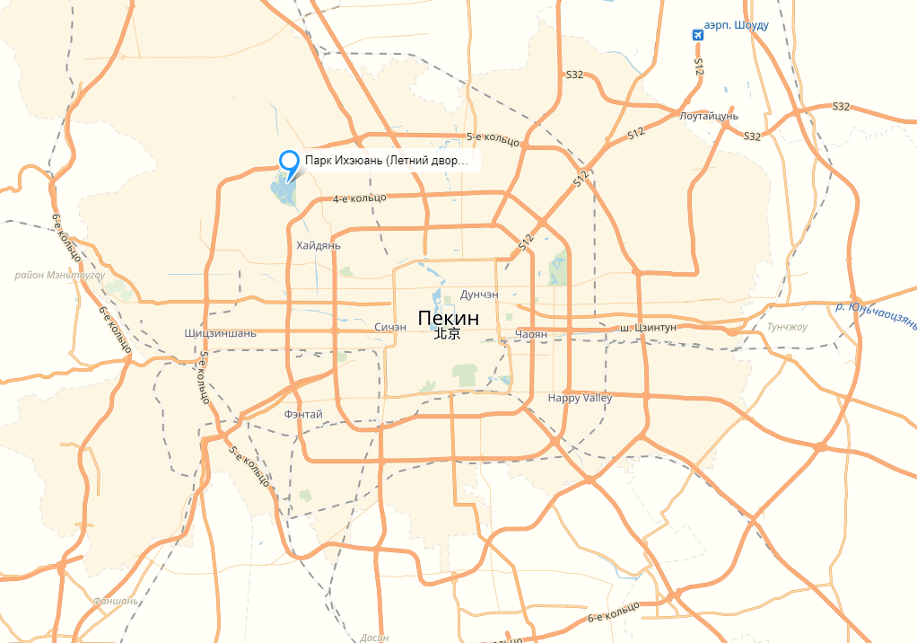
Рисунок 15 - Парк Ихэюань в Пекине

САДЫ УЧЕНЫХ.
Философия китайского сада лучше всего воплощена в садах ученых или литературных садах. Пример такого рода садово-парковых объектов— сады города Сучжоу близ Шанхая (их сейчас насчитывается около 60). Здесь нет официальной парадности императорских парков. Эти сады создавали для отдыха, размышления, интеллектуальной работы. Для них характерны небольшие озера с высокими арочными мостиками, павильоны с черепичными крышами, пагоды, композиции из естественного камня. Сад, являвшийся продолжением жилых покоев и отделенный от всего окружающего мира оградой,воплощал особый мир тишины, покоя и красоты природы. Лююань «Сад медленно текущего времени», Ваншиюань «Сад мастера сетей», Чжоужэньюань «Сад скромного чиновника» и др. — старейшие сады Сучжоу — существуют с ХVI–XVII вв. Сучжоу – древний китайский город, построенный на воде, насчитывает 2500 лет. Его называют восточной Венецией.

САД СКРОМНОГО ЧИНОВНИКА
Сад скромного чиновника (Чжочжэнюань), расположенный в Сучжоу, по праву считается одним из лучших образцов частной садово-парковый архитектуры.
Чжочжэньюань (Сад скромного чиновника) – крупнейший классический сад Сучжоу. Возник он в пору расцвета династии Мин, когда в 1509-м императорский цензор Ван Сяньчэнь "приватизировал" сад храма Дахун. Выйдя в 1513-м в отставку, Ван вместе со своим другом, знаменитым художником и каллиграфом Вэнь Чжэнмином занялся созданием сада, продолжавшимся 13 лет. Имя сад получил в честь строчки из стихотворения Пань Юэ о том, что отставной чиновник должен вести скромный образ жизни – сажать деревья и выращивать овощи.
Сын Вана, продал сад по частям за игорные долги – так он был разделён на три отдельных сада, которые неоднократно меняли владельцев, что-то перестраивавших на свой лад. После 1949-го тогдашние владельцы "подарили" свои сады Народной Республике, единство сада было восстановлено, а сам он отреставрирован по картинам Вэнь Чжэнмина. К 1952 году были закончены восстановительные работы. В 1997 году «Сад скромного чиновника» был внесен ЮНЕСКО в Список всемирного культурного наследия.
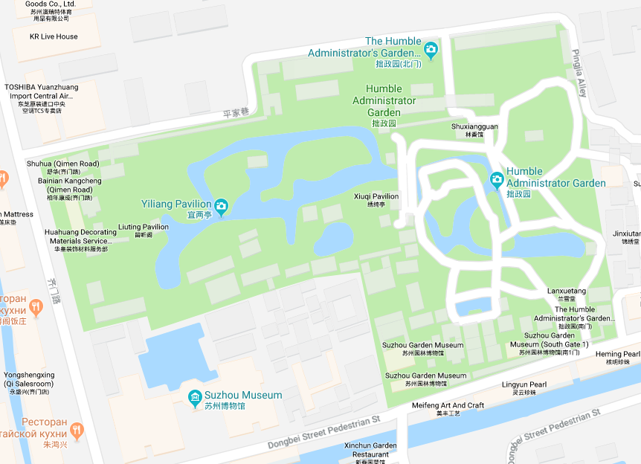
Рисунок 16 – План сада «Скромного чиновника»

Сад состоит из трех частей – Восточной, Центральной и Западной, связанных между собой большим прудом. Восточный сад, сразу за входом, состоит из нескольких павильонов и небольшого пруда с лотосами, окруженного миртовыми деревьями, традиционным символом чистоты и непорочности. Лотосы цветут с июня по сентябрь.
В Восточном саду находится «Голубой павильон», нависший прямо над озером; восьмиугольная башня «Весеннее небо»; зал «Ароматной травы сорго», открытый с четырех сторон и увенчанный шатровой крышей. Внутри зала можно увидеть искусную резьбу по самшиту со сценами из известной драматической пьесы «Романтика Западной палаты» (династия Юань, драматург Ван Шифу).
Непосредственно перед входом в Центральную часть сада стоит павильон Радуги. Центральная часть парка, самая большая в саду, представляет собой водную гладь с двумя насыпными островками, соединенными зигзагообразными мостиками.
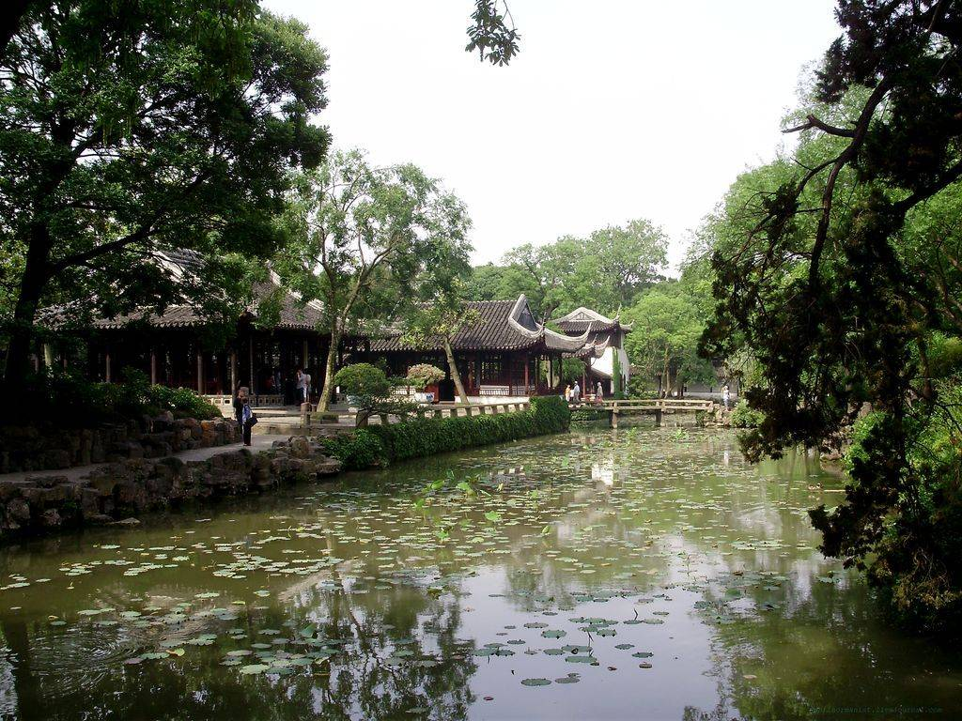
Рисунок 17 – Центральная часть сада
В древности китайцы считали, что злые духи могут передвигаться только по прямой траектории, поэтому они и строили подобные зигзагообразные мосты, по которым нечисть не могла пройти.
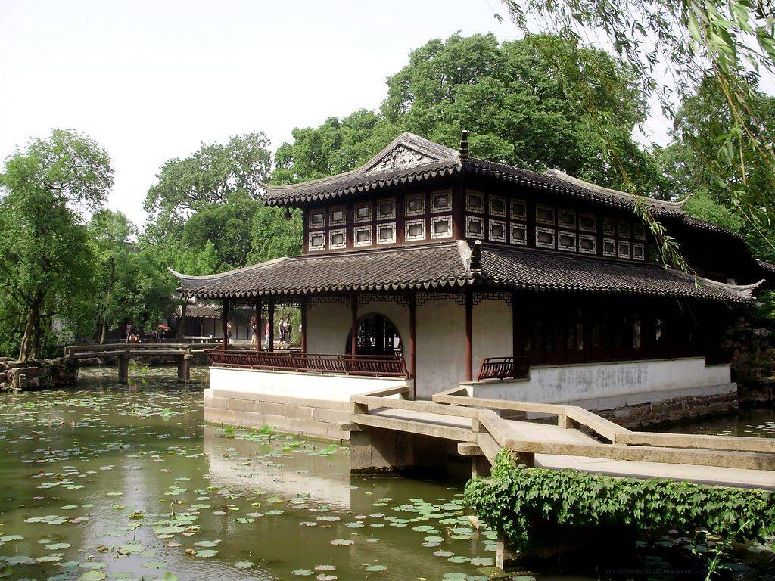
Рисунок 18 – Зал «Неловимого аромата»
Главным залом Центрального парка является зал «Неуловимых ароматов», разделенный на три секции и увенчанный шатровой крышей. Находясь внутри павильона, можно почувствовать аромат цветущих лотосов, благодаря чему зал и получил свое название. Здесь же находится единственный крытый мост в Сучжоу – мост Парящей радуги.
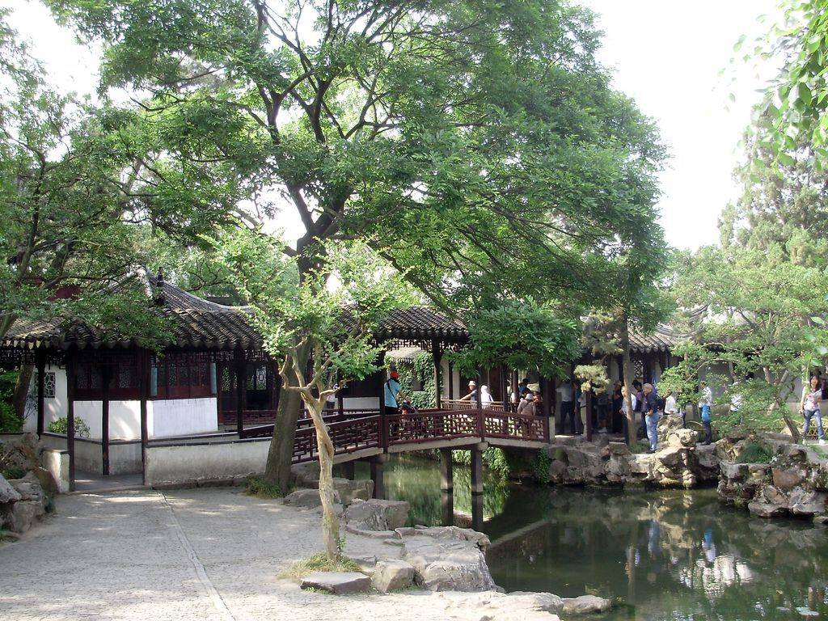
Рисунок 19 – Мост парящей радуги

Китайский классический сад представляет собой небольшую территорию с павильонами, беседками, горками, мостиками, прудами, деревьями, цветами и известняковыми скалами и камнями, чей причудливый облик сформировала ветровая и водная эрозия (гонши – камни для созерцания). "Не выходя из дома, погрузится в мирный покой гор, забыть о городской суете и затеряться в спокойствии лесов и журчании ручьёв" – сад призван был воссоздать улучшенный вариант природы в миниатюре.

САД МАСТЕРА РЫБОЛОВНЫХ СЕТЕЙ

Сад мастера рыболовных сетей (Ваншиюань) или Сад рыбака является одним из четырех самых известных садов Сучжоу. Сад находится под защитой государства и внесен ЮНЕСКО в Список всемирного культурного наследия. Садово-парковый ансамбль расположен в юго-восточной части города Сучжоу
Весь облик этого живописного места демонстрирует уникальное умение китайских дизайнеров соединять воедино искусство, природу и архитектуру, создавая удивительно гармоничные сады-шедевры.
Строительство Сада мастера сетей началось около 800 лет назад, с течением времени его облик менялся, но «дух» сада и его название остались нетронутыми.
Сад мастера сетей был построен бывшим госслужащим. В 1140 году заместитель одного из министров Южной династии Сун Ши Чжэнши вышел в отставку, и, вдохновленный философскими сочинениями о простой уединенной жизни китайского рыбака, начал строительство своего сада. Согласно другой версии, чиновник сам увлекался рыболовством, из-за чего парк и получил свое название.
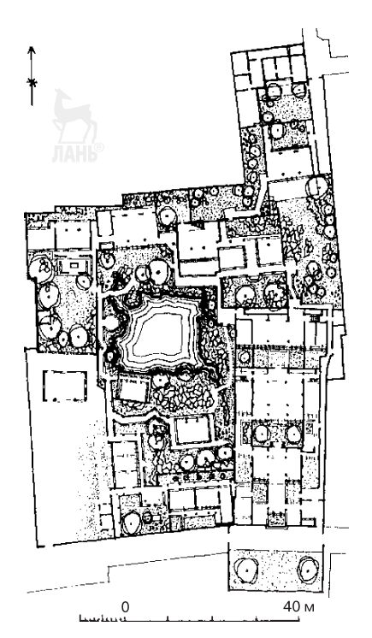
Рисунок 20 – План сада мастера сетей

Позже чиновник перевез в дом свою огромную библиотеку, из-за чего сад также стали называть Садом десяти тысяч томов
Компактный Сад мастера рыболовных сетей занимает территорию всего в 5400 квадратных метров и делится на восточную часть, в которой расположены жилые помещения, и западную – основную часть сада.
Восточная половина представляет собой комплекс из четырех залов и одной двухэтажной башни, выстроенные друг за другом на одной оси симметрии. Все постройки выполнены в едином стиле, как того требовали традиции архитектуры феодального Китая. Из каждой комнаты можно попасть в сад, что является довольно распространенным приемом совмещения жилого и нежилого пространства, которым китайские дизайнеры часто пользовались при создании садов. Особого внимания среди строений заслуживает небольшая хижина из бамбука, служившая кабинетом хозяина усадьбы. Внутри помещение украшено фонарями – настоящими произведениями искусства. Во дворике среди искусственных каменных гор растут пионы, бананы и бамбук.
К северо-западу от жилой части раскинулся сад, занимающий четыре пятых всей территории. В саду вокруг пруда «Розовые облака» расположились живописные строения. Площадь водоема составляет 440 квадратных метров, с одной стороны в пруд втекает небольшой ручей.
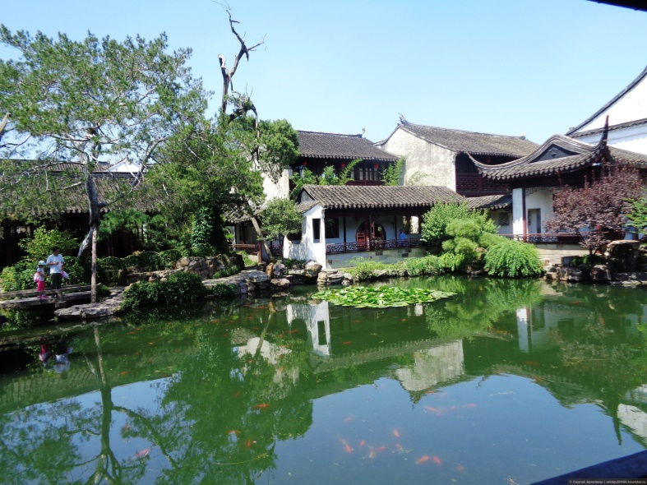
Рисунок 21 – Пруд «Розовые облака»
Извиваясь, ручей стремительно бежит между миниатюрных хребтов, сложенных из желтого камня, с впадинами и гротами, которые выглядят очень натурально и гармонично вписываются в ландшафт. Здесь есть небольшой арочный мост под названием «Ведущий в безмятежность» и несколько изящных павильонов.
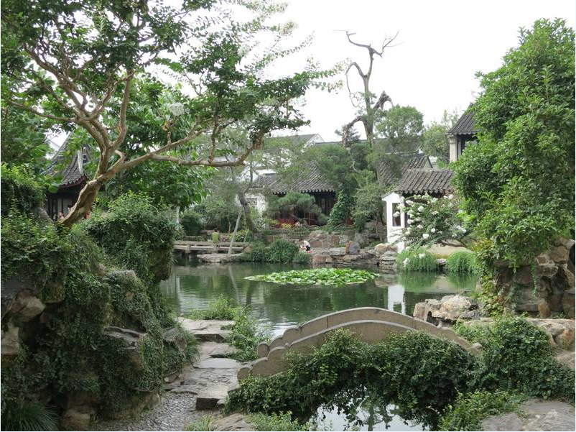
Рисунок 22 – Мост «Ведущий в безмятежность»
Павильон «Стирка лент», нависший над водой, - одно из самых привлекательных мест в саду, идея его создания была навеяна стихами поэмы Чу Ки «Рыбаки»: «… если вода в реке чистая, я стираю ленточки на шляпе, если грязная – мою в ней ноги…». Павильон состоит из трех террас и увенчан шатровой крышей с изогнутыми карнизами. Двери украшены резьбой с изображением сцен из легендарного исторического романа XIV века «Троецарствие».
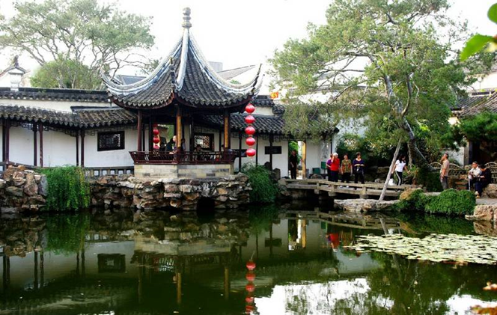
Рисунок 23 – Павильон «Стирка лент»

Далее расположен павильон «Луна приходит с легким ветерком», откуда хозяин дома любовался восходящей Луной. Говорят, что именно ночью и именно отсюда сад выглядит наиболее эффектно. Находясь здесь в это время, вы можете увидеть три луны: на небе, в водоеме и в зеркале, размещенном в павильоне. Кроме того, по вечерам в саду устраиваются художественные представления с оперой.
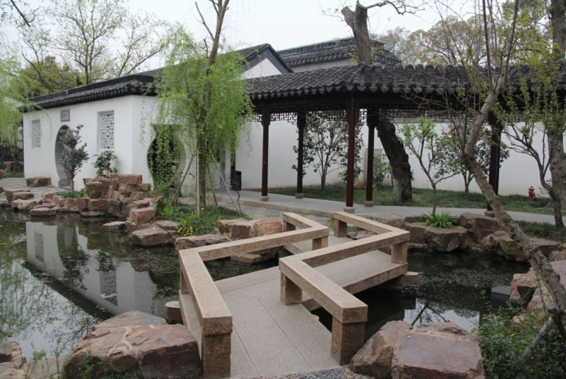
Рисунок 24 – Мостик над прудом

Садово-парковый ансамбль «Убежище рыбака» - великолепный образец китайского ландшафтного дизайна, признанный всемирной классикой. В 1981 году ландшафт Сада мастера рыболовных сетей был воссоздан в нью-йоркском музее Метрополитен как лучший образец китайского классического сада.

ЗАКЛЮЧЕНИЕ
Итак, характерными особенностями садово-паркового искусства Китая являются:
- активное использование камня;
- обилие водных поверхностей;
- большое количество и продуманное размещение малых архитектурных форм, часто сказочной тематикой;
- оформление дворов бонсаями;
- тщательный подбор декоративной растительности для создания определенного, заранее продуманного пейзажа;
- создание садов путем совершенствования, эстетической доработки красивых уголков живой природы;
- подчеркивание наиболее выразительных точек в пейзаже специальными проемами — «проникающими окнами», беседками, воротами;
- включение симметричных групп зданий с осевым построением и обычно с внутренними дворами.
Китайское садово-парковое строительство поразило воображение европейских путешественников. Письма француза Аттирэ (1747) с описанием «сада садов» китайского императора, статья В. Чемберса «Восточное садовое искусство» (1772), гравюры с изображениями китайских императорских садов повлияли на планировку первых пейзажных объектов ландшафтного искусства.

СПИСОК ИСПОЛЬЗОВАННЫХ ИСТОЧНИКОВ
- Сокольская О. Б. Садово-парковое искусство: формирование и развитие: Учебное пособие. — 3-е изд., стер.— СПб.: Издательство «Лань», 2018. — 552 с.: ил. (+ вклейка, 32 с.). — (Учебники для вузов. Специальная литература).
- https://anashina.com/yiheyuan/
- http://www.chinatrips.ru/suzhou/attraction/the-garden-of-master-of-the-net.html
- https://www.tury.ru/photo
- http://fb.ru/article/246220/letniy-dvorets-pekin-kitay-opisanie-istoriya-osobennosti-mestoraspolojeniya-i-otzyivyi
- https://7dach.ru/VestnikCvetovoda/uroki-kitayskogo-urok-pervyy-kitayskaya-filosofiya-sada-151636.html

